广东商务诚信公共服务平台申请操作指引

1.企业(单位)诚信信息记录申请操作指南见如下链接：
http://www.gdintegrity.com/credit/infoRecord.jspx

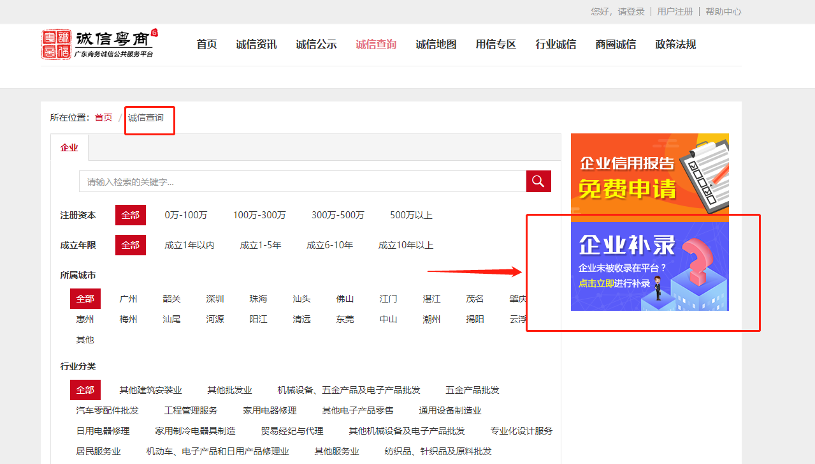
2.如果查不到企业，请在以下界面点击“企业补录”板块补录企业诚信档案后再查询相关诚信信息记录。

3.企业诚信信息记录如有不良记录的，请根据以下链接的操作指南向广东商务诚信公共服务平台申请打印企业商务诚信报告（无不良记录的企业无需申请）：
http://www.gdintegrity.com/credit/integrityReport.jspx

